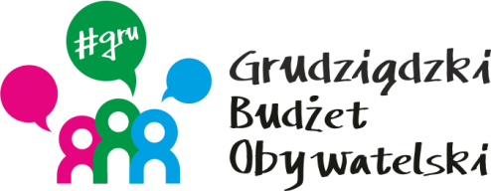

LISTA ZADAŃ MIĘKKICH

MOŻESZ WYBRAĆ MAKSYMALNIE 2 ZADANIA

Symbol zadania | Nazwa zadania | Wnioskodawca | Wartość zadania
11/2022 | Imprezy kulturalno - edukacyjne w grudziądzkich bibliotekach oraz Rodzinny Festyn Integracyjny | Piotr Rohde | 20 000,00
14/2022 | „Ahoj przygodo!”- dzień dziecka z piratami | Marianna Ginter - Sawistowska | 18 800,00
45/2022 | Ciao Italia! Koncert włoskich przebojów | Jakub Kopkowski | 20 000,00
46/2022 | Grudziądzki Festiwal muzyczny u św. Jana | Elżbieta Smolarek | 20 000,00
50/2022 | Grudziądzki projekt kulturalny | Jacek Sienkiewicz | 14 200,00
66/2022 | Nordic Walking jako forma prozdrowotnej aktywizacji mieszkańców Grudziądza | Edyta Ogonowska | 19 500,00
67/2022 | Przegląd filmowy „Meandry” | Emilia Markot - Borkowska | 4 750,00
70/2022 | "Nie jesteś moim wrogiem" - dyskutujemy o ideach | Radosław Szczygieł | 6 000,00
84/2022 | Spotkanie autorskie w Filii nr 13 Biblioteki Miejskiej | Paweł Napolski | 5 000,00
94/2022 | Grać w piłkę nożną jak Robert Lewandowski | Rafał Klafta | 2 000,00
95/2022 | Kino letnie w Marinie | Michał Czepek | 20 000,00
100/2022 | Grudziądzka Liga Halowa - sezon 2022 | Jarosław Kuc | 20 000,00

